Tělesa
- Pojmenuj správně tělesa:
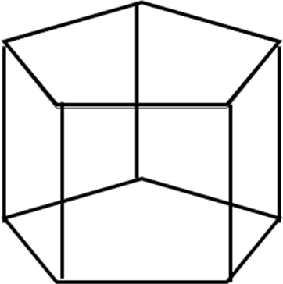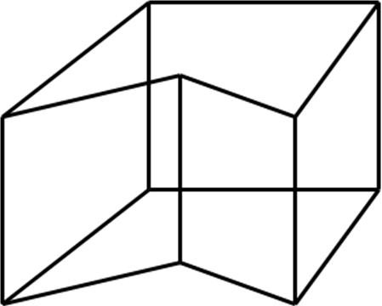

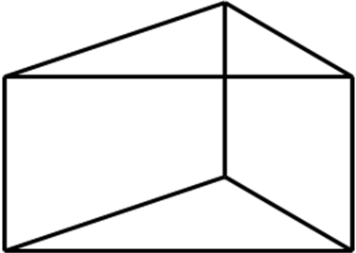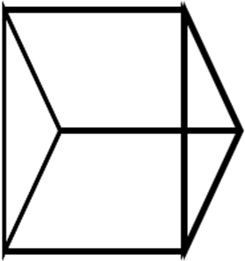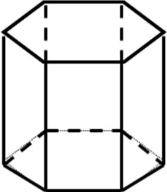

- Je zadán trojboký hranol – podstava ▲ – rozměry 20 mm, 25 mm a 30 mm, výška hranolu je 35 mm. Hranol načrtni a sestroj síť hranolu.

- Sestroj siť pravidelného čtyřbokého hranolu s délkou hrany 3 cm a výškou 5 cm.

- vypočítej povrch čtyřbokého hranolu se čtvercovou podstavou o rozměrech: a = 3 cm a výškou hranolu v = 12 cm.

- Vypočítej povrch čtyřbokého hranolu s obdélníkovou podstavou o rozměrech: a = 8 cm, b = 5 cm, v = 20 cm.

- Vypočítej povrch trojbokého hranolu s podstavou tvaru pravoúhlého trojúhelníku o rozměrech: a = 4 cm, b = 3 cm a v = 10 cm.

- Vypočítej povrch hranolu s lichoběžníkovou podstavou o rozměrech a = 9 cm, b = 5 cm, c = 3 cm, d = 5 cm, v = 4 cm, výška hranolu vh = 20 cm.

- Vypočítej objem čtyřbokého hranolu se čtvercovou podstavou o rozměrech: a = 3 cm a výškou hranolu v = 12 cm.
- Vypočítej objem čtyřbokého hranolu s obdélníkovou podstavou o rozměrech: a = 8 cm, b = 5 cm, v = 20 cm.

- Vypočítej objem trojbokého hranolu s podstavou tvaru pravoúhlého trojúhelníku o rozměrech přepony a = 4 cm, b = 3 cm a v = 10 cm.

- Vypočítej objem hranolu s lichoběžníkovou podstavou o rozměrech a = 4 m, b = 3,5 m, c = 2 m, d = 3,5 m, v = 3 m, výška hranolu vh = 20 m.

- Vypočítej objem čtyřbokého hranolu, který má výšku 9 cm a jehož podstava je rovnoběžník s délkou strany 5 cm a výškou k této straně 8 cm.

- Vypočítej objem čtyřbokého hranolu, který má výšku 8 cm a jehož podstava je lichoběžník s délkami základen 8,5 cm a 47 mm a výškou 2,4 cm.

- Vypočítej objem a povrch čtyřbokého hranolu, který má výšku 5,2 cm a jehož podstavou je rovnoběžník s délkami stran a = 23 mm, b = 38 mm a výškou v_{a} = 33 mm.

